专题12.4 一次函数的实际应用
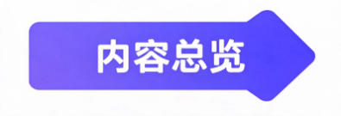
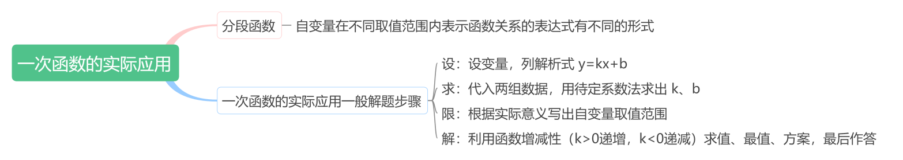
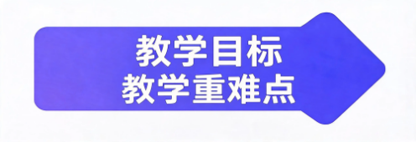
教学目标 | 1.结合生活实际情境（行程问题、销售利润、方案选择、水电费计费等），能够识别变量之间的一次函数关系，建立一次函数数学模型，理解一次函数在实际问题中的应用价值。  2.掌握利用待定系数法求解实际问题中的一次函数解析式，能结合题目条件准确代入数值，求解参数k、b，规范写出完整函数关系式。  3.能根据实际问题的限制条件，准确确定自变量的取值范围，结合实际意义排除无意义取值，掌握实际问题中自变量取值的双重约束规则。  4.掌握利用一次函数求解实际最值、取值范围、方案对比、最优方案选择等问题，能结合函数增减性判断最大值、最小值，解决生活决策类问题。  5.能对比两个一次函数图象的位置与交点意义，解决双函数模型的实际应用问题，如行程相遇、费用对比、方案分界取值等问题。  6.通过建模解题过程，体会数学建模思想、数形结合思想、函数增减思想，提升从实际情境中提炼数学问题、解决实际问题的综合能力。
教学重难点 | 1.重点  （1）能从各类实际问题中抽象出一次函数模型，准确建立一次函数解析式；  （2）熟练运用待定系数法求解实际问题的函数表达式；  （3）结合实际情境正确确定自变量的取值范围；  （4）利用一次函数解析式与图象，求解数值、分析变化规律、解决最值与最优方案问题。  2. 难点  （1）从文字繁杂、情境复杂的实际问题中精准提炼变量关系，剔除无效信息，成功建立一次函数模型；  （2）结合实际生活限制条件确定自变量取值范围，容易忽略整数取值、非负取值等隐性约束条件；  （3）理解函数图象端点、交点、分段变化对应的实际意义，实现数形精准转化；  （4）利用一次函数增减性解决最值、最优方案、分段计费等综合性实际问题，突破固定算式思维。

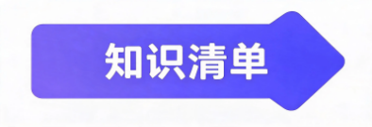

知识点01 一次函数的实际应用
1. 分段函数：自变量在不同取值范围内表示函数关系的表达式有不同的形式，这样的函数称为分段函数。
2.一次函数的实际应用一般解题步骤：
①设：设变量，列解析式 $y=kx+b$；
②求：代入两组数据，用待定系数法求出 $k、b$；
③限：根据实际意义写出自变量取值范围；
④解：利用函数增减性（$k>0$递增，$k<0$递减）求值、最值、方案，最后作答。
注：①必须写取值范围；②最值只在区间端点取；③看清 $k$ 的正负，别搞反增减。
【即学即练】
1．弹簧的长度y（单位：$cm$）与所挂物体的质量x（单位：$kg$）的关系是一次函数，如图所示，此函数的图象经过$A\left(5,12.5\right)$，$B\left(20,20\right)$两点，则弹簧不挂物体时的长度是（ ）
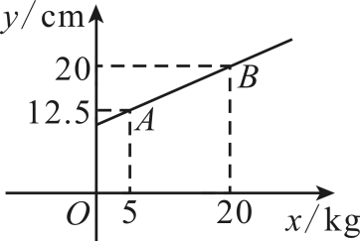
A．$9cm$ B．$10cm$ C．$10.5cm$ D．$11cm$
2．已知某汽车油箱中的剩余油量y（升）与该汽车行驶里程数x（千米）是一次函数关系，当汽车加满油后，行驶200千米，油箱中还剩油 126升；行驶250千米，油箱中还剩油120升．这辆汽车加满油最多能行驶_______千米．
3．工艺品店销售某种工艺品，调查发现：当销售价为$40$元$/$件时，每天的销售量为$20$件；而当销售价每降低$1$元，每天的销售量就多$5$件．设销售价为$x$元$/$件，每天的销售量为$y$件．
(1)求$y$与$x$之间的函数关系式；
(2)若某天销售时，每件工艺品的利润为$15$元，当天共盈利$750$元，求这天该种工艺品每件的销售价．
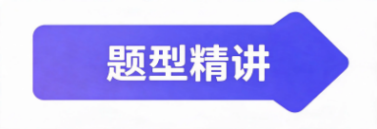

题型01 行程问题
【典例1】某科技兴趣小组制作了甲、乙两个电子机器人，为了解它们的运动性能，该科技兴趣小组设计了5分钟定时跑测试．已知甲、乙同时出发，甲全程在它的“标准模式”下运动，乙开始时在“基础模式”下运动，1分钟后出现故障，此时运动距离为$20$米，经过1分钟紧急调试，乙恢复正常并切换到“全速模式”，已知“全速模式”的速度是“基础模式”速度的3倍，甲、乙两个机器人运动的路程$y_{1}\text{，}y_{2}$（米）与测试时间x（分钟）之间的函数关系如图所示，请结合图象回答下列问题：
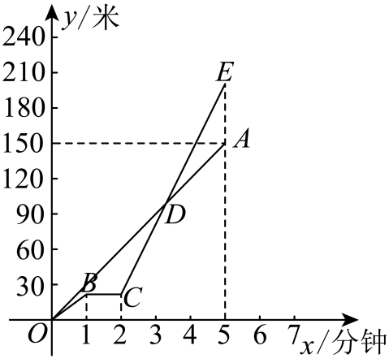
(1)求出线段$OA$和线段$CE$的解析式；
(2)求甲、乙两个机器人在什么时间相遇；
(3)当$2≤x≤5$时，求甲、乙两个机器人之间的距离不超过$30$米的时间有多少分钟？
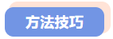
（1）核心公式：路程$s=vt$，匀速运动中，路程与时间成一次函数关系，图像为直线；
（2）图像识图规则：横轴一般为时间$t$，纵轴为路程$s$；倾斜直线代表匀速行驶，水平线段代表静止停留；
（3）速度求解方法：直线斜率绝对值即为速度，$v=\frac{Δs}{Δt}$，斜率正负代表行进、返程方向；
（4）交点意义：两条行程图像交点，代表两车/两人同一时间、同一位置相遇。
【变式1】小亮每天从家去学校上学行走的路程为900米，某天他从家去上学时以每分钟30米的速度行走了前半程，为了不迟到他加快了速度，以每分钟45米的速度行走完了剩下的路程，那么小亮行走的路程$y$（米）与他行走的时间$t$（分钟）$\left(t>15\right)$之间的函数表达式是（ ）
A．$y=30t\left(t>15\right)$ B．$y=900−30t\left(t>15\right)$
C．$y=45t−225\left(t>15\right)$ D．$y=45t−675\left(t>15\right)$
【变式2】有一科技小组进行了机器人行走性能试验$.$在试验场地有$A$、$B$、$C$三点顺次在同一笔直的赛道上，甲、乙两机器人分别从$A$、$B$两点同时同向出发，历时$7$分钟同时到达$C$点，如图是甲、乙两机器人之间的距离$y($米$)$与他们的行走时间$x($分钟$)$之间的函数图象，请结合图象，回答下列问题：
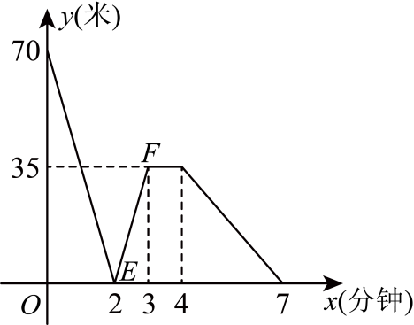
(1)$A$、$B$两点之间的距离是 米；
(2)求线段$EF$所在直线的函数表达式，写出自变量$x$的取值范围；
(3)当出发$2.5$分钟时，求甲、乙两机器人之间的距离.
【变式3】（25-26八年级下·吉林长春·期中）甲、乙两货车分别从相距$225\text{km}$的A、B两地同时出发，甲货车从A地出发途经配货站时，停下来卸货，半小时后继续驶往B地，乙货车沿同一条公路从B地驶往A地，但乙货车到达配货站时接到紧急任务立即原路原速返回B地，结果比甲货车晚半小时到达B地．如图是甲、乙两货车距A地的距离$y\left(\text{km}\right)$与行驶时间$x\left(\text{h}\right)$之间的函数图象，结合图象回答下列问题：
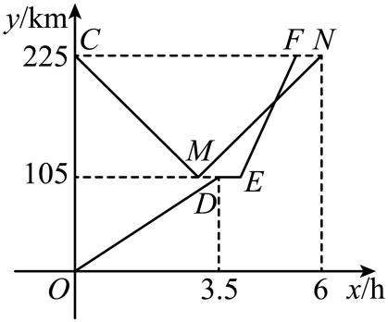
(1)甲货车到达配货站之前的速度是 $\text{km/h}$，乙货车的速度是 $\text{km/h}$；
(2)求甲货车在配货站卸货后驶往B地的过程中，甲货车距A地的距离$y\left(\text{km}\right)$与行驶时间$x\left(\text{h}\right)$之间的函数解析式；
(3)直接写出乙货车在到达配货站前，出发多长时间甲、乙两货车与配货站的距离相等．

题型02 工程问题
【典例1】甲、乙两个工程组同时挖掘松长高速某段隧道，两组每天挖掘长度均保持不变，合作一段时间后，乙组因维修设备而停工，甲组单独完成了剩下的任务．甲、乙两组挖掘的长度之和$y\left(\text{m}\right)$甲组挖掘时间$x$（天）之间的关系如图所示．
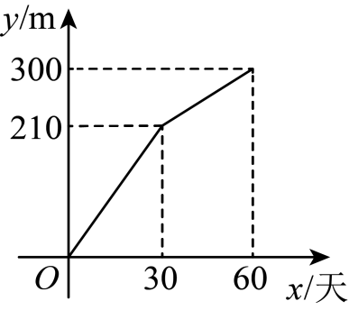
(1)甲组每天挖掘_______米，乙组每天挖掘_______米；
(2)求乙组停工后$y$关于$x$的函数解析式，并写出自变量$x$的取值范围；
(3)当甲组挖掘的总长度与乙组挖掘的总长度相等时，直接写出乙组已停工的天数．
核心关系：工作总量=工作效率×工作时间，常设工作总量为单位1，效率恒定为一次函数模型。
【变式1】机器人爱好者小刚为了解某种搬运机器人的工作效率，将一台机器人的搬运时间与搬运货物的重量的关系记录如下表，则下面结论中，正确的是（ ）
搬运时间$t/{\text{h}}$ | 1 | 2 | 3 | 4 | 5
搬运货物的重量$y/{\text{kg}}$ | 160 | 240 | 320 | 400 | 480
A．这台机器人搬运货物的重量是搬运时间的80倍
B．估计这台机器人搬运$640\text{kg}$的货物，需要$6\text{h}$
C．估计这台机器人的搬运时间为8h时，搬运货物的重量为$720\text{kg}$
D．这台机器人的搬运时间随搬运货物的重量的增加而减少
【变式2】甲、乙两人分别加工100个零件，甲第1个小时加工了10个零件，之后每小时加工30个零件，乙在甲加工前已经加工了40个零件，在甲加工3小时后乙开始追赶甲，结果两人同时完成任务．设甲、乙两人各自加工的零件数为y（个），甲加工零件的时间为x（时），y与x之间的函数图象如图所示，当乙追上甲时，甲加工零件的时间为 _____．
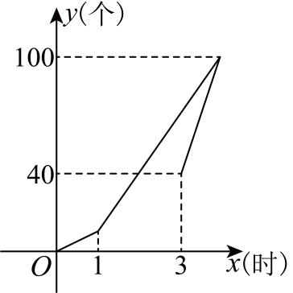
【变式3】甲、乙两组同时加工某产品，两组每天加工产品所消耗的原材料吨数均保持不变，加工一段时间后，乙组执行其他任务，剩下的任务由甲组单独完成，甲、乙两组消耗原材料总量y（吨）与生产时间x（天）之间的函数图象如图所示．
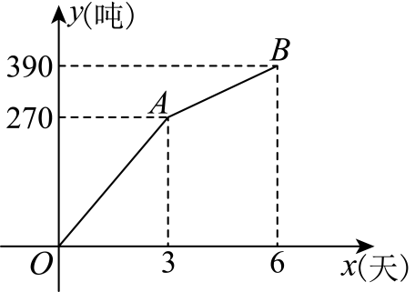
(1)乙组调离时，甲、乙两组共消耗原材料______吨；
(2)乙组调离后，求y与x之间的函数关系式；
(3)当消耗原材料350吨时，求乙组已调离的天数．
【变式4】（2026·吉林长春·二模）为顺利完成某条直道上的光缆铺设工程，甲、乙两个工程队计划分别以直道两端为开工起点，各自以预定速度同时相向铺设光缆，直至工程完工．开工几天后，甲队有若干名工人因故离队，造成施工速度下降，整个工程工期延长．设铺设光缆时间为$x$（单位：天），工程队铺设光缆的地点到甲队开工起点的距离为$y$（单位：米），甲、乙两队$y$关于$x$的函数关系分别如图所示．
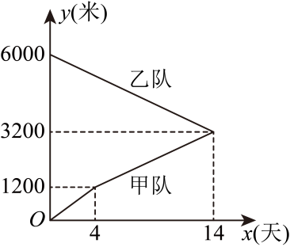
(1)直道两端的距离为_________米，乙队的施工速度为_________米/天；
(2)求甲队若干名工人离队后$y$关于$x$的函数关系式；
(3)甲队若干名工人离队导致工期比原计划多了_________天．

题型03 分配方案问题
【典例1】某单位要印刷产品说明书，甲印刷厂提出，每份说明书收取1元印刷费，另收取$1500$元制版费；乙印刷厂提出，每份说明书收取$2.5$元印刷费，不收取制版费．请选取适当的变量建立函数，给出最节省费用的印刷厂选择方案．
（1）解题建模：设分配数量为自变量$x$，总费用、总利润、总产量为因变量$y$，建立一次函数$y=kx+b$；
（2）约束条件：根据物资总量、人数、数量非负、整数限制，列出自变量$x$取值范围；
（3）方案筛选：利用一次函数单调性，$k>0$则$x$越小值越小；$k<0$则$x$越大值越小；
（4）最优方案：在整数取值范围内，取端点值求出最值，对应最佳分配方案。
【变式1】（2026·湖北十堰·一模）请你根据下列素材，完成有关任务．
背景 | 某校计划到某体育用品商店购买篮球、足球和气排球，供更多学生参加体育锻炼，增强身体素质．
素材一 | 买一个气排球$30$元，买$2$个篮球和一个足球价钱为$190$元，购买$1$个篮球的价格比购买一个足球多花费$20$元．
素材二 | 该校要购买篮球，足球，气排球共$40$个，且气排球的个数是篮球个数的$2$倍．
素材三 | 根据学生兴趣需要，篮球不多于$12$个，总花费不超过$1800$元．
请完成下列任务：
(1)求出篮球和足球的单价．
(2)求购买篮球，足球，气排球共花费$n$（元）与购买篮球$m$（个）的函数关系式．
(3)制定花费最少的购买方案．
【变式2】（2026·云南玉溪·一模）请你根据以下素材，完成有关任务．
背景 | 为助力乡村振兴，推广云南特色农产品，某特产店推出云南小粒咖啡礼盒与云南野生菌干货礼盒两款产品．
素材1 | 购买2盒云南小粒咖啡和3盒野生菌干货共花费145元；购买3盒云南小粒咖啡和5盒野生菌干货共花费230元．
素材2 | 某游客计划购买这两种产品共40盒，若要求野生菌干货礼盒的数量不少于云南小粒咖啡礼盒的1.5倍．
请完成下列任务
(1)任务1：确定单价，求购买一盒云南小粒咖啡和一盒野生菌干货分别需要多少元？
(2)任务2：拟定购买方案，请设计最省钱的购买方案，并求出最低总费用．
【变式3】某学校计划组织全校1441名师生到相关部门规划的林区植树，经过研究，决定租用当地租车公司62辆A，B两种型号客车作为交通工具．下表是租车公司提供给学校有关两种型号客车的载客量和租金信息：
型号 | 载客量 | 租金单价
A | 30人/辆 | 380元/辆
B | 20人/辆 | 280元/辆
注：载客量指的是每辆客车最多可载该校师生的人数．
(1)设租用A型号客车x辆，租车总费用为y元，求y与x的函数表达式，并写出x的取值范围；
(2)若要使租车总费用不超过21940元，一共有几种租车方案？哪种租车方案最省钱？

题型04 销售利润问题
【典例1】某书店在“读书节”之前，图书按标价销售，在“读书节”期间制定了活动计划．
(1)“读书节”之前小明发现：购买5本A图书和8本B图书共花335元，购买10本A图书比购买6本B图书多花120元，请求出A、B图书的标价；
(2)“读书节”期间书店计划购进A、B图书共200本，且A图书不少于40本．不多于60本，A、B两种图书进价分别为20元、18元，销售时准备A图书每本降价1.5元，B图书价格不变，设A图书进货m本，请写出m的取值范围，并用含m的式子表示书店此时的利润W（元）；
(3)在（2）的条件下，书店如何进货才能使利润最大，最大是多少？
核心公式：单件利润=售价−进价；总利润=单件利润×销售数量。
【变式1】某服装店经销A，B两种T恤衫，根据资金安排，服装店分两次进货，已知第一次进价和售价如表所示：
品名 | A | B
进价（元/件） | 45 | 60
售价（元/件） | 66 | 90
第一次进货后，很快售完，获利2880元．第二次进货时，服装店计划再购进A，B两种T恤衫共150件，且B种T恤衫的购进量不超过A种T恤衫购进量的2倍．由于受市场因素影响，A种T恤衫进价每件上涨了5元，B种T恤衫进价每件上涨了10元，但两种T恤衫的售价不变．设第二次购进A种T恤衫m件，两种T恤衫全部售完可获利W元．
(1)求出W与m的函数关系式，并注明自变量m的取值范围；
(2)服装店第二次获利会不会超过第一次获利？请说明理由．
【变式2】人间烟火味，江西小炒鲜．为进一步提升赣菜品牌形象，推动赣菜产业高质量发展，我省发布了“江西小炒”宣传口号和标识．辣椒是“江西小炒”的重要原料，素有“一根辣椒点燃江西小炒”的称号．某辣椒批发商销售A，B两种不同品种的辣椒共80箱，进价和售价如表所示．
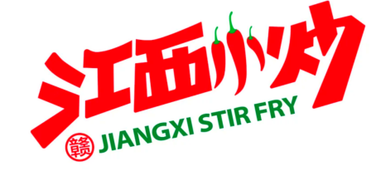
品种 | 进价/（元/箱） | 售价/（元/箱）
A | 400 | 480
B | 300 | 350
设该辣椒批发商采购了A种辣椒x箱，销售完所有辣椒获得的总利润为y元．
(1)求y与x之间的函数解析式．
(2)如果该批发商最多投入的成本为29000元，那么购进多少箱A种辣椒所获得的利润最大？并求出最大利润．
【变式3】截至2025年5月18日，《哪吒之魔童闹海》以158.54亿元票房位列全球影史票房榜第五位，这部动画电影不仅刷新了国产电影的天花板，更让世界见证了中国动画的崛起——从“国漫崛起”到“全球爆款”，“哪吒”用五年时间完成了从现象级IP到文化符号的蜕变．某影城想借影片的热度提升收益，计划推出玩偶、保温杯等周边产品，采购时得知购买1个玩偶和2个保温杯共需160元，购买2个玩偶和1个保温杯共需140元．
(1)求玩偶和保温杯的单价；
(2)该影城需要购买玩偶、保温杯共3000个，且购买保温杯的数量不少于玩偶数量的2倍．请你帮助影城计算应购买玩偶、保温杯各多少个，才能使总费用最低，最低费用为多少元？
【变式4】一体育器材经销商计划购进某品牌的5号、6号、7号篮球共$60$个．设购进5号篮球$x$个，6号篮球$y$个．三个型号的篮球的进价和预售价如下表：
篮球型号 | 5号 | 6号 | 7号
进价（单位：元/个） | $$90$$ | $$120$$ | $$110$$
预售价（单位：元/个） | $$120$$ | $$160$$ | $$130$$
(1)用含$x$，$y$的式子表示购进7号篮球的个数；
(2)经销商恰好用完购球款$6100$元，且每型号篮球至少要购进8个，求出$y$与$x$之间的函数关系式：
(3)在（2）的条件下，假设所购进篮球全部售出．
①求出预估利润$P$（元）与$x$（个）的函数关系式；（注：预估利润$P=$预售总额-购球款）
②求出预估利润的最大值，并写出此时购进三个型号的篮球各多少个．

题型05 阶梯计价问题
【典例1】（25-26八年级上·陕西汉中·期中）为了鼓励市民节约用水，某市采用分档计费的方式计算水费，下表是家庭人口不超过4人时户年用水量及分档计费标准∶
计费档 | 户年用水量$（x/\text{m³}）$ | 单价（元$/\text{m³}$）
第一档 | $$0<x≤220$$ | 3
第二档 | $$220<x≤300$$ | 4
第三档 | $$x>300$$ | 5
(1)当$220<x≤300$时，写出水费y（单位∶元）与x之间的关系式；
(2)某户一年用水量是$250\text{m³}$，求该户这一年的水费；
(3)某户去年一年的水费是940元，求该户去年一年的用水量．
建模步骤：找准分段节点，按区间分别列出每段的一次函数解析式，标注对应自变量范围。
【变式1】某电信公司手机的A套餐收费标准如下：不管通话时间多长，每部手机每月必须交月租费15元，另外，通话费按0.2元$\text{/min}$计算，B套餐收费标准如下：没有月租费，但通话费按0.25元$\text{/min}$计算：
(1)分别写出A类、B类套餐每月应缴费用y(元)与通话时间$x\left(min\right)$之间的关系式；
(2)某手机用户使用A套餐，这个月通话时间为$\text{160min}$，他应缴费多少元；
(3)如果该手机用户本月预缴了125元的话费，那么该用户使用B套餐本月可通话多长时间？
(4)若某手机用户每月平均通话时间为$\text{200min}$，你觉得使用哪种套餐更划算？
【变式2】某公司招聘外卖送餐员，送餐员的月工资由底薪$1000$元加上外卖送单补贴构成，外卖送单补贴的具体方案如下表（送一次外卖称为一单）：
外卖送单数量 | 每月不超过$500$单 | 超过$500$单但不超过$m(700≤m≤900)$单的部分 | 超过$m$单的部分
补贴/（元/单） | $$6$$ | $$8$$ | $$10$$
设某月该公司的一位外卖送餐员送餐$x(x>500)$单，所得工资为$y$元．
(1)分别求出当$500<x≤m$和$x>m$时，$y$与$x$之间的函数关系式．
(2)若该外卖送餐员这个月送餐$800$单，所得工资为$6500$元，求$m$的值．
【变式3】（25-26八年级上·广东佛山·期中）某市对居民生活用电实行“阶梯电价”收费，具体收费标准见表：
一户居民一个月用电量$x$/千瓦时 | 电费价格（单位：元/千瓦时）
不超过150千瓦时的部分 | 0.6
超过150千瓦时，但不超过300千瓦时的部分 | 0.65
超过300千瓦时的部分 | 0.9
(1)根据题意，填写表格．
某居民一个月用电量（千瓦时） | 100 | 150 | 300 | 400
电费价格（元） |  | 90
(2)设该市一户居民某月用电$x$千瓦时，当月的电费为$y$元，写出$y$与$x$之间的函数关系式．
①当$0≤x≤150$时，_____；
②当$150<x≤300$时，_____；
③当$x>300$时，_____
(3)一户居民某月的电费为174.5元，求该户居民这个月的用电量．

题型06 其他问题
【典例1】（25-26八年级上·陕西咸阳·期中）在物理实验课上，小明在进行温度与金属导体电阻之间的关系实验中发现，某种金属导体的电阻$R$（单位：$Ω$）与温度$t$（单位：$℃$）之间的关系式为$R=kt+b$，于是他对不同温度下该金属导体的电阻进行了记录，如下表：
$$t/℃$$ | 0 | 5 | 10 | 15 | 20 | ……
$$R/Ω$$ | 5 | 6.5 | 8 | 9.5 | 11 | ……
(1)$b$的值为_______________；
(2)$k$的值是多少？它的实际意义是什么？
(3)当温度为$45℃$时，求该金属导体的电阻．
【变式1】（25-26八年级上·山西运城·期中）项目化学习
【项目主题】探究桶装水打开后水中菌落变化情况．
【项目背景】桶装水打开后，空气中的微生物、尘埃等污染物便开始悄悄进入水中，随着时间的推移，水中微生物的数量会逐渐增加，从而影响水质．某校综合实践小组以“探究某桶装水打开后水中菌落变化情况”为主题展开项目学习．
【驱动任务】探究桶装水中菌落总数与时间的关系．
【研究步骤】a．取一桶桶装水，打开置于空气中；
b．逐天测量并记录桶装水中的菌落总数；
c．数据分析，形成结论．
【试验数据】
试验天数$x$/天 | 0 | 1 | 2 | 3
菌落总数$y/\text{cfu}⋅{\text{mL}}^{−1}$ | 8 | 20 | 32 | 44
【模型建立】根据此项目实施的相关材料，发现菌落总数$y$（单位：$\text{cfu}⋅{\text{mL}}^{−1}$）与试验天数$x$（单位：天）之间满足一次函数关系．
【问题解决】
(1)求出菌落总数$y$（单位：$\text{cfu}⋅{\text{mL}}^{−1}$）与试验天数$x$（单位：天）之间的函数关系式．
(2)桶装水打开后第几天菌落总数为$116\text{cfu}⋅{\text{mL}}^{−1}$？
【变式2】（2025·江苏连云港·中考真题）如图，制作甲、乙两种无盖的长方体纸盒，需用正方形和长方形两种硬纸片，且长方形的宽与正方形的边长相等．
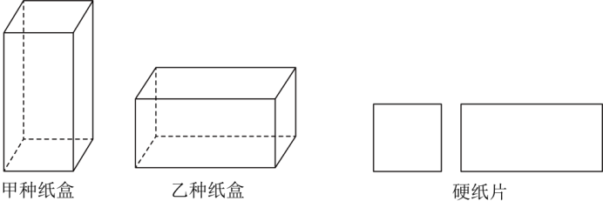
(1)现用200张正方形硬纸片和400张长方形硬纸片，恰好能制作甲、乙两种纸盒各多少个?
(2)如果需要制作100个长方体纸盒，要求乙种纸盒数量不低于甲种纸盒数量的一半，那么至少需要多少张正方形硬纸片?
【变式3】项目式学习
项目主题：探究某挖掘机在油箱加满油的情况下的最长工作时间．
项目背景：某挖掘机生产商为测试该挖掘机在油箱加满油的情况下的最长工作时间，对该挖掘机进行了试验．
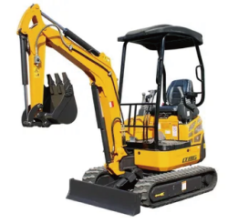
研究步骤：
①选定试验挖掘机，在该挖掘机工作前将油箱加满并记录油箱内的油量．
②每工作1$\text{h}$记录1次油箱内的油量．
③分析数据，形成结论．
数据记录：
工作时间$x$/$\text{h}$ | 0 | 1 | 2 | 3 | 4 | 5
油箱内油量$y$/$\text{L}$ | 120 | 108 | 96 | 84 | 72 | 60
问题解决：请根据此项目实施的相关材料回答下列问题：
(1)通过分析数据可知，在一定范围内该挖掘机油箱内剩余油量$y$（单位：$\text{L}$）是工作时间$x$（单位：$\text{h}$）的________函数．（填“一次”或“反比例”）
(2)求出该挖掘机油箱内剩余油量y与工作时间x的函数解析式，并直接写出自变量x的取值范围．
(3)若该挖掘机油箱内剩余12$\text{L}$油时，必须停止工作，前往加油站加油，求该挖掘机在油箱加满油的情况下的最长工作时间．
【变式4】项目式学习
背景 | 我国是水资源最为紧缺的国家之一，然而在日常生活中，水龙头漏水造成水资源浪费现象仍较为突出．某校园内有一个漏水的水龙头，数学活动小组要探究其漏水造成的浪费情况．同学们用一个带有刻度的量筒放在水龙头下面接水，探究量筒中的总水量y（毫升）是否为时间t（分钟）的函数？  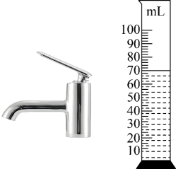
素材 | 每隔1分钟记录量筒中的总水量，但因操作延误，开始计时时量筒中已有少量水，因而得到如下表的一组数据：
  时间（分钟） | 1 | 2 | 3 | 4 | 5 | …
  总水量y（毫升） | 10 | 15 | 20 | 25 | 30 | …
问题探究和问题解决
任务1 | 请在如图的平面直角坐标系内描出表格中每对数据所对应的点．  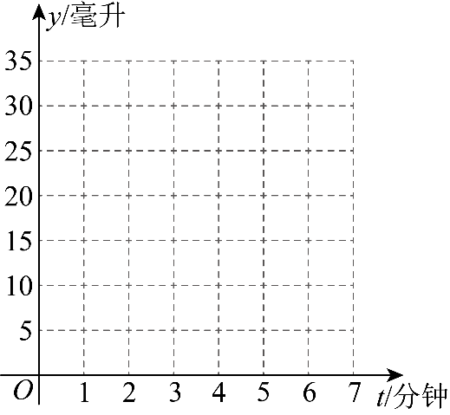
任务2 | 请根据表中的数据和所描的点，判断$y=\frac{k}{t}$和$y=kt+b$（$k,b$为常数）哪一个能正确反映总水量$y$与时间$t$的函数关系？请求出这个关系式．
任务3 | ①同学们继续观察，当量筒中的水刚好有65毫升时，所需时间是多少分钟？  ②照这个漏水速度，请预测此水龙头1小时会浪费多少毫升水？  ③请你根据以上的探索和结论，提一条关于水龙头节水管理方面的建议

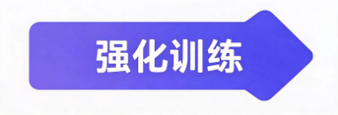

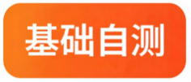
1．（2026·山西长治·三模）根据国际农业研究机构（$IRRI$）及中国农业科学院作物科学研究所的实测数据，在恒温（$25±1℃$）、适宜光照和水肥条件下，水稻幼苗在播种后的第4天至第10天的株高增长速率恒定，株高y（$\text{cm}$）与生长时间x（天）满足一次函数关系，实验小组记录某水稻品种的生长数据如表：
生长时间x（天） | 4 | 5 | 6 | 7 | 8 | 9
株高y（$\text{cm}$） | 8.0 | 10.0 | 12.0 | 14.0 | 16.0 | 18.0
则株高y与生长时间x的函数关系式为（ ）
A．$y=2x$ B．$y=4x$ C．$y=2x+6$ D．$y=4x+4$
2．（25-26八年级上·河南郑州·期中）“行走是吾乡”2025年河南省自行车公开赛进商圈系列赛走进新乡，将新乡的骑行氛围再度点燃．某品牌的自行车链条每节长为$2.5\text{cm}$，每两节链条相连部分重叠的圆的直径为$0.8\text{cm}$，按照这种连接方式，x节链条总长度为$y\text{cm}$，则y与x的关系式是（ ）
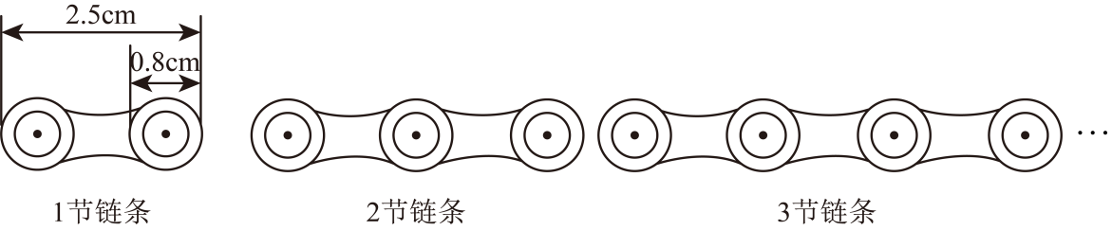
A．$y=2.5x$ B．$y=1.7x$ C．$y=2.5x−0.8$ D．$y=1.7x+0.8$
3．《九章算术》中记载，浮箭漏出现于汉武帝时期，它由供水壶和箭壶组成，箭壶内装有箭尺，水匀速地从供水壶流到箭壶，箭尺随箭壶中的水位匀速上浮，通过读取箭尺读数可指示时间（如图），观察、记录数据如下表（未记录完整）：
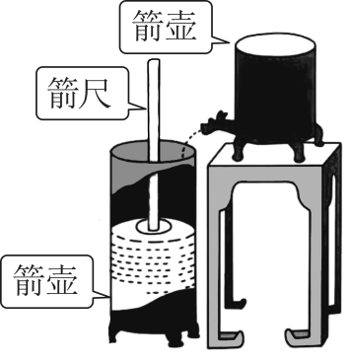
箭尺读数$\left(\text{cm}\right)$ | 1 | $$3.5$$ | 6 | $$13.5$$ | 21 | 31
指示时间 | $$7:00$$ | $$8:00$$ | $$9:00$$ | $$12:00$$ | ？ | $$19:00$$
则箭尺读数为$21\text{cm}$时，指示时间应为______．
4．（25-26八年级上·山东青岛·期末）学校有1100本作文本需要打包发放，现有A、B两种型号的箱子可供选择．已知1个$\text{A}$型箱子和2个$\text{B}$型箱子装满后可打包500本作文本，2个$\text{A}$型箱子和1个$\text{B}$型箱子装满后可打包400本作文本．学校计划同时使用两种箱子一次打包完毕，且恰好每个箱子都装满作文本．
(1)每个$\text{A}$型箱子和$\text{B}$型箱子分别能装多少本作文本？
(2)若$\text{A}$型箱子每个3元，$\text{B}$型箱子每个5元，共有几种打包方案？哪种方案费用最少？
5．（25-26八年级下·重庆·期中）问界M6纯电版汽车于2026年4月22日正式发售，其中续航$600\text{km}$版本的CLTC综合续航里程约为$665\text{km}$．为了保护电池性能，厂家建议：当剩余续航里程低于$130\text{km}$（对应电量约$20\%$）时就需要及时充电，保障电池寿命．假设该车在以平均时速$100\text{km}/\text{h}$匀速行驶时，剩余续航里程y（$\text{km}$）与行驶时间x（h）满足一次函数关系，若出发时满电续航为$665\text{km}$．
(1)求y与x之间的函数解析式；
(2)行驶多长时间后，剩余续航达到充电提醒标准（$130\text{km}$）
6．（25-26八年级上·江苏南京·期末）某地出租车计费标准如下：当里程不超过$3\text{km}$时，均按起步价$m$元收费；当里程超过$3\text{km}$时，超过部分按$n$元$/\text{km}$收费．某乘客乘坐出租车时，观察到一些时刻的车费与行驶里程之间的关系如下表：
行驶里程$x\left(\text{km}\right)$ | 3 | 5 | 7
车费$y$（元） | 11 | 17 | 23
设行驶里程为$x\text{km}\left(x>3\right)$，出租车的车费为$y$元，$y$是$x$的一次函数．
(1)$m=$________，$n=$________；
(2)求$y$与$x$之间的函数表达式；
(3)若某乘客一次乘坐出租车的行驶里程为$16\text{km}$，求这位乘客需付的车费．
7．（2026·浙江温州·二模）对于密闭容器内的气体，温度在一定范围内，其压强$P$（单位：$\text{kPa}$）是温度$t$（单位：${}^{∘}\text{C}$）的某种函数关系．现测得某密闭容器内气体的压强$P$与温度$t\left(0{}^{∘}\text{C}≤t≤{400}^{∘}\text{C}\right)$之间的部分数据如表所示：
温度$t/^{∘}\text{C}$ | 0 | $$100$$ | $$200$$ | $$300$$
压强$P/{\text{kPa}}$ | $$550$$ | $$750$$ | $$950$$ | $$1150$$
(1)求$P$关于$t$的函数表达式．
(2)通常情况下，当压强不超过$1200\text{kPa}$时，该容器是安全的（否则会有破裂甚至爆炸的风险），求该容器安全时的温度范围．
8．（25-26八年级下·黑龙江哈尔滨·期中）黑龙江鸡西柳毛石墨矿是国内标志性优质石墨矿区，依托先进的磨浮、烘干、筛分生产线，生产高端石墨精粉，产品广泛应用于新能源电池、冶金工业等领域．矿区工厂加工石墨精粉时，每日生产设备检修、机器运转的固定成本为800元，每生产1吨石墨精粉，额外需要原料、人工等成本120元．设工厂每日生产石墨精粉x吨，每日生产总成本为y元．
(1)请写出y与x之间的函数解析式；
(2)若该厂某日生产石墨精粉15吨，求当日的生产总成本．
9．（25-26八年级下·河南安阳·期中）一辆汽车的油箱中有汽油$50\text{L}$，假设这辆汽车中途不再加油，在高速公路上匀速行驶时每千米的耗油量固定不变．当这辆汽车行驶了$100\text{km}$时，油箱中剩余汽油$40\text{L}$．设油箱中剩余的油量为$y$（单位：L），已行驶的里程为$x$（单位：$\text{km}$）．
(1)写出$y$关于$x$的函数解析式；
(2)在这个变化过程中，自变量$x$的取值范围是什么？
(3)若汽车行驶了$200\text{km}$，则油箱中还剩余多少升汽油？
(4)若油箱中还剩余$18\text{L}$汽油，则汽车已经行驶了多少千米？
10．（25-26九年级下·陕西榆林·期中）如图所示的单肩包，其背带由双层部分、单层部分和调节扣构成．俊俊在购买这种单肩包时，售货员演示通过调节扣加长或缩短单层部分的长度，可以使背带的长度（单层部分与双层部分长度的和，其中调节扣所占长度忽略不计）加长或缩短．经测量，发现单层部分的长度$y$（单位：$\text{cm}$）与双层部分的长度$x$（单位：$\text{cm}$）之间满足一次函数关系．已知双层部分的长度为$0\text{cm}$时，单层部分的长度为$156\text{cm}$；双层部分的长度为$2\text{cm}$时，单层部分的长度为$152\text{cm}$．
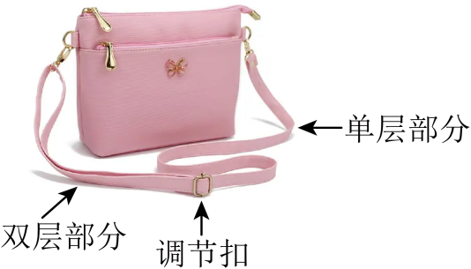
(1)求$y$与$x$之间的函数关系式；
(2)按俊俊的身高和习惯，当背带双层部分的长度调到$20\text{cm}$时最舒服，请计算此时单层部分的长度．

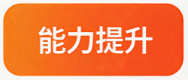
1．（25-26八年级下·湖北武汉·期末）数学活动课上，某兴趣小组在探究“叠在一起的纸杯的总高度随着纸杯数量的变化规律”时，如图，是1个纸杯和若干个规格相同的纸杯叠放在一起的示意图．
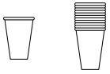
兴趣小组的成员发现纸杯的个数$x$与叠放在一起的纸杯的总高度$h\left(\text{cm}\right)$满足如下数量关系，如表．
$x$（个） | 1 | 2 | 3 | 4 | 5 | …
$$h\left(\text{cm}\right)$$ | 8 | 8.5 | 9 | 9.5 | 10 | …
(1)直接写出6个相同纸杯叠放在一起的总高度，照这样叠放，$x$个相同纸杯叠放在一起的总高度$h\left(\text{cm}\right)$（用含$x$的式子表示）．
(2)求100个这样的相同纸杯叠放在一起的总高度．
2．（25-26八年级下·山东青岛·期末）请你根据下列素材，完成有关任务．
背景 | 某学校计划采购一批某款平板学习机，学习机标价统一为$4000$元，现从甲、乙两家销售商了解到不同优惠方案，采购多台均可享受折扣．
素材一 | 甲销售商优惠规则：第一台按原价$4000$元收费，剩余每台优惠$20\%$；  乙销售商优惠规则：所有平板每台统一优惠$15\%$．
素材二 | 该学校计划采购平板学习机$x$台（$x$为正整数）．
素材三 | 根据预算限制，采购平板数量不超过$15$台．
请完成下列任务：
任务一
(1)分别写出在甲、乙两家销售商采购$x$台平板的总花费表达式；
任务二
(2)求出采购多少台时，两家销售商花费相同，并分析采购数量不同时，选择哪家销售商更划算；
任务三
(3)若学校计划采购$10$台平板，请判断去乙销售商采购是否更便宜，并说明理由．
3．（25-26八年级下·江西南昌·期末）有一个内壁为圆柱形的实验装置，如图，其顶部竖直悬置的探针可监测装置内液面的高度，当液面与探针接触时开始记录实验数据．设探针浸入液面以下的长度为$x$（单位：$cm$），装置内液体体积为$V$（单位：$ml$）．如表为两次实验所记录的相关数据：
液面以下探针长度$x$（单位：$cm$） | 装置内液体体积$V$（单位：$ml$）
第1次实验 | 4 | 90
第2次实验 | 5 | 100
若探针粗细忽略不计，已知$V$（$ml$）与$x$（$cm$）满足一次函数关系．解决下列问题：
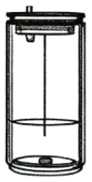
(1)求$V$与$x$之间的函数表达式；
(2)当探针浸入液面以下的长度为$10cm$时，求装置内液体的体积；
(3)当探针与液面刚接触时，求装置内液面的高度．
4．（2026·河北沧州·三模）在测浮力的实验中，下方为盛水的烧杯，上方有弹簧测力计悬挂的圆柱体，将圆柱体缓慢下降，直至圆柱体完全浸入水中，各种状态如图1所示，其中，弹簧测力计在状态②和④显示的读数分别为$10N$ 和$5N$ ；整个过程中，弹簧测力计读数$F\left(\text{N}\right)$与圆柱体下降高度$h$ $\left(\text{cm}\right)$ 的关系图象如图2所示．
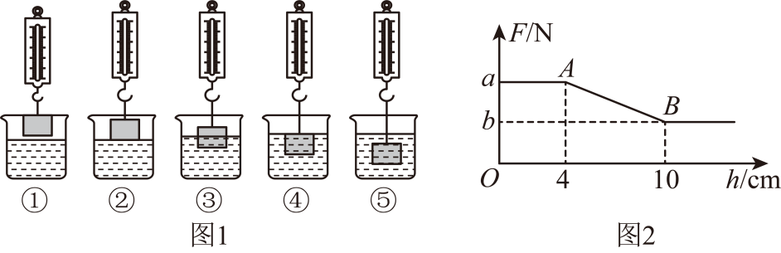
(1)图2中，点$A$ 对应状态___________，点$B$ 对应状态__________（填写图形序号），$a=$ ____________，$b=$ __________；
(2)当$4≤h≤10$ 时，求$F$ 关于$h$ 的函数解析式；
(3)已知弹簧测力计在状态③时圆柱体下降高度为$5.2cm$ ，求此时该圆柱体所受浮力的大小．（提示：当圆柱体位于水面上方时，$F=G_{重力}$；当圆柱体入水后，$F=G_{重力}−F_{浮力}$）
5．（25-26八年级下·山东潍坊·期末）某市物流公司启动了“空中快递”服务，利用无人机进行同城外卖急送．运营一段时间后，物流公司整理了如下相关资料：
资料1 | 【配送时间】  传统骑手：受红绿灯和拥堵影响，平均时速为$\text{20 km/h}$，每单外卖取货与送货固定消耗10分钟．  无人机：平均时速为$3\text{0 km/h}$，每单外卖起飞与降落（含装卸）固定消耗5分钟．  （注：配送总时长=行驶时长+固定消耗时长）
资料2 | 【配送账单】  该市一家咖啡店某天共发出了50单外卖，采用“传统骑手”和“无人机”两种方式共同完成配送．已知传统骑手每单配送费6元，无人机每单配送费10元，平均每单的配送距离为$\text{12 km}$，总配送费为380元．
资料3 | 【采购计划】  为了扩大规模，物流公司计划投入50万元全部用于采购“旋翼A型”和“旋翼B型”这两种新型无人机，且两种型号都购入．  旋翼A型：单价4万元，最大载重量15千克；  旋翼B型：单价6万元，最大载重量25千克．
根据上述资料，解决下列问题：
(1)现有一单外卖需要从A地送往B地，两地之间距离为$a$ $km$，使用“无人机”比使用“传统骑手”能节省________小时（用含$a$的代数式表示）；
(2)当天该咖啡店使用“传统骑手”“无人机”各配送了多少单？所有订单相比全部使用“传统骑手”共节省了多少小时？
(3)该物流公司在采购新型无人机时，共有哪几种满足条件的采购方案？哪种采购方案能使新购入无人机的总载重量最大？
6．（25-26八年级下·福建福州·期末）综合与实践：音乐与函数的关系
【知识背景】：小明计划用一根竹筷，若干个同种型号的玻璃杯制作水杯琴．小明查阅了相关物理知识，根据物理学中的振动频率和音调的关系可知．在敲击玻璃杯时，杯中水位高度不同，声音的振动快慢（频率）也不同．如果水位越高，振动越慢，音调越低．如果水位越低，振动越快，音调越高．
【数据记录】：小明进行了多次实验，每用筷子敲击一次玻璃杯的杯口，就用测音高的软件记录下频率，他发现频率$f$随水位高度$h$的变化近似满足一次函数关系，并记录了玻璃杯不同水位高度对应的振动频率，经整理得到数据如下表：
水位高度$h\left(\text{cm}\right)$ | 5 | 10 | 15 | 20 | 25
频率$f\left(\text{Hz}\right)$ | 500 | 420 | 340 | 260 | 180
【数据查询】：同时小明通过查阅资料，查找出以下七个音阶与频率对照表．
音阶 | $$\text{Do}$$ | $$\text{Re}$$ | $\text{Mi}$ | $\text{Fa}$ | $\text{Sol}$ | $\text{La}$ | $\text{Si}$
频率$f\left(\text{Hz}\right)$ | 261.6 | 293.6 | 329.6 | 349.2 | 392 | 440 | 493.8
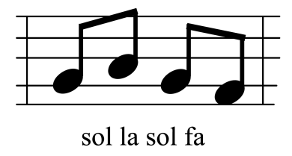
根据以上信息，解答下列问题：
(1)求该玻璃杯的频率$f$关于水位高度$h$的函数表达式．
(2)已知玻璃杯中的水量是随水位高度均匀变化的，当玻璃杯中的水位高度为$1\text{ cm}$时，所使用的水量为$20\text{ml}$．当水位每升高$\text{1 cm}$时，则所使用的水量增加$2\text{0ml}$，若小明用筷子敲击一次玻璃杯的杯口，想发出的音阶为$\text{La}$，问小明应该在玻璃杯中装多少毫升的水．
(3)研究结束后，小明想利用实验中4个同种型号的玻璃杯制作水杯琴，敲出图片中的旋律，在（2）的条件下，请帮他设计一个方案．
7．随着智能家居的普及，智能扫地机器人已经成为许多家庭的必备清洁工具，某科技公司研发了甲、乙两种不同型号的智能扫地机器人，在某次测试中，两台机器人同时开始工作，它们的清扫速度始终保持不变，其中甲机器人工作一段时间后，因电量不足充电了$15min$后又继续进行工作，两机器人的清扫面积$y\left({\text{m}}^{2}\right)$与乙机器人的工作时间$x\left(\text{min}\right)$的关系如图所示．
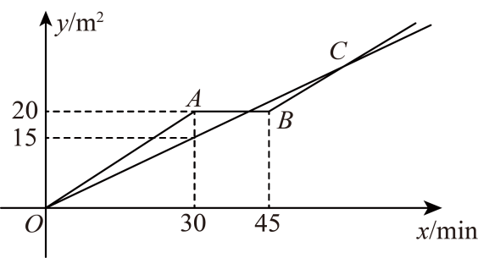
(1)当$x≥45$时，求甲机器人的清扫面积y关于乙机器人的工作时间x的函数解析式．
(2)乙机器人工作多长时间时，甲、乙两台机器人清扫的面积相同？
8．（25-26八年级下·河南濮阳·期末）暑期将至，游泳馆面向学生推出暑假卡套餐．下表是暑假卡套餐的收费标准：
方案 | 暑假卡费用/元 | 套餐内游泳次数/次 | 套餐外单次收费/元
购买暑假卡套餐 | a | m | n
若不购买暑假卡，单次收费为40元．
设某学生暑期游泳$x$（次），购买暑假卡套餐所需费用为$y_{1}$（元），不买暑假卡所需费用为$y_{2}$（元），其函数图象如图所示，两图象相交于点$A$．
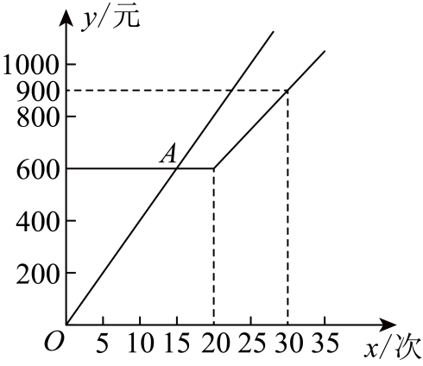
(1)填空：$a=$____________，$m=$____________，$n=$____________；
(2)求点$A$的坐标，并说明它的实际意义；
(3)若学生小华计划暑期游泳18次，选择哪种方案所需费用更少？说明理由．

